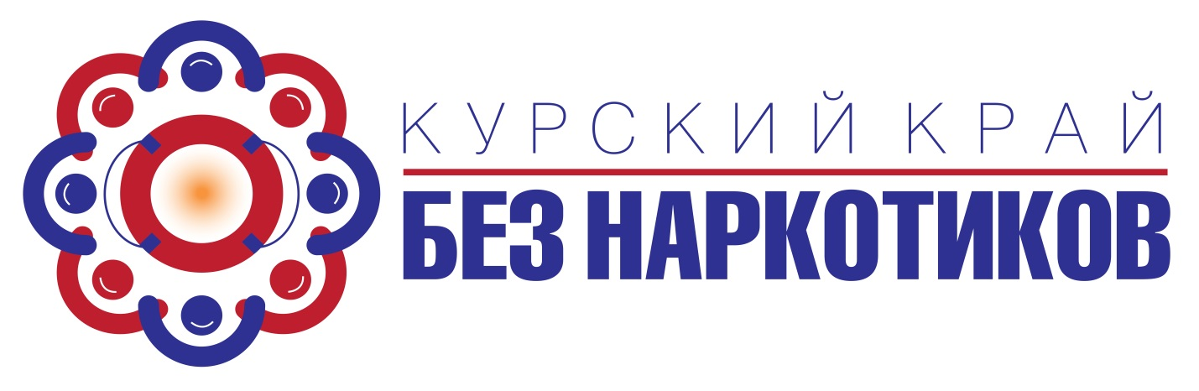
С 26 мая по 26 июня 2021 года в Курской области стартует антинаркотический месячник «Курский край – без наркотиков!», посвященный Международному дню борьбы с наркоманией и незаконным оборотом наркотиков (26 июня 2021 года).
Его цель - привлечение внимания населения к вопросам противодействия наркомании, принятие дополнительных мер по пресечению преступлений и правонарушений в сфере незаконного оборота наркотиков и пропаганда здорового образа жизни.
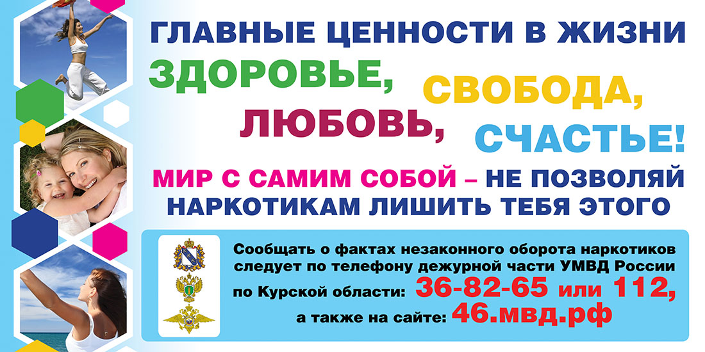

По вопросам лечения от наркозависимости обращайтесь в ОБУЗ «Областная наркологическая больница»: 54-72-91.

